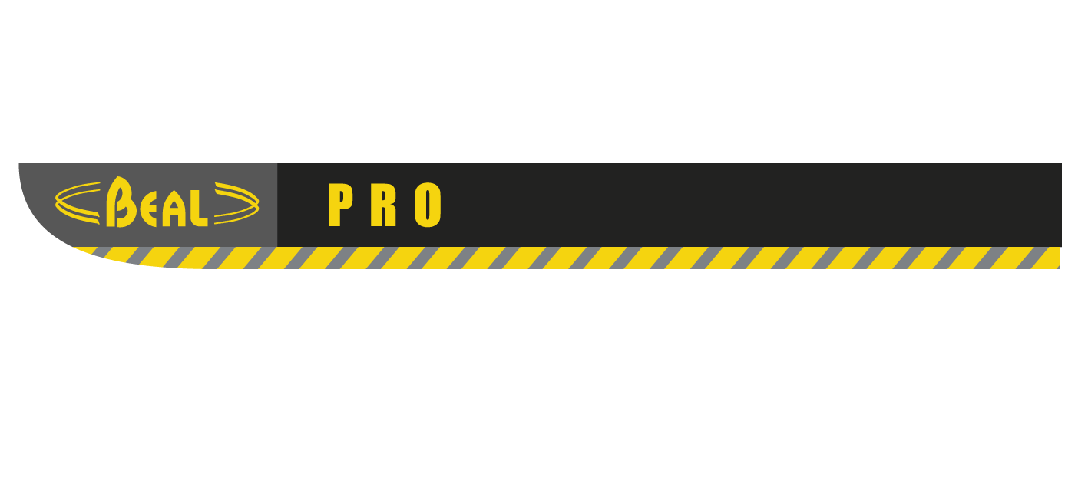
AIR LEASH

Porte-matériel extensible permettant de garder les outils attachés pendant leur utilisation.
Composé de 2 éléments :
- Un cordon spirale extensible qui se fixe sur le TOOL-BUCKET, GLASS BUCKET, LONG TOOL BUCKET, ou sur les harnais HERO PRO, SYNCRO et STYX, ou sur la sellette AIR-SIT.
- Une extrémité porte outil qui se connecte au cordon spirale. Elle est conçue pour attacher les outils par tête d’alouette ou par étranglement (bien choisir des outils adaptés).

Un anneau permet de clipper l’outil sur le harnais à un mousqueton entre 2 utilisations.

Les extrémités sont disponibles séparément. Tous les outils équipés d’extrémités pourront successivement être connectés au cordon spirale.

Long mini : 45 cm - Allongement sous 500g : 150 cm
Poids :???

Poids maximum de l'outil : 500 g
